ЛАБОРАТОРНО-ПРАКТИЧЕСКАЯ РАБОТА

Программирование линейных вычислений на C++
От условия задачи к работающей программе: ввод → вычисление → вывод
Цель: научиться реализовывать линейные алгоритмы на C++ с использованием переменных, cin, cout и арифметических выражений.

ФИО | Бондарцева Марианна
Группа | 20РПО
Вариант
Дата | 22 сентября 2026

Что необходимо уметь до начала работы
- создавать простую консольную программу в Visual Studio;
- объявлять переменные int и double;
- вводить значения через cin и выводить через cout;
- использовать операции +, -, *, /, %;
- понимать порядок выполнения арифметических операций.
В этой работе используются только линейные алгоритмы. Условий if и циклов for/while пока нет.

1. Разминка: предскажите результат
Сначала запишите ожидаемый результат, затем проверьте его запуском программы.
int a = 8;
int b = 3;
cout << a + b;

Результат: 11_________________
int a = 8;
int b = 3;
cout << a * b;

Результат: 24__________________
int a = 8;
int b = 3;
cout << a / b;

Результат: 2__________________
int a = 8;
int b = 3;
cout << a % b;

Результат:2__________________
cout << 2 + 3 * 4;
cout << (2 + 3) * 4;

Почему результаты отличаются? действие в скобках выполняется первым____________________________________________________________

2. Соберите программу
Строки программы перепутаны. Расположите их в правильном порядке внутри функции main().
Int main()
{
Int a,b,s;
cin >> a >> b;
s=a*b;
cout << “S =” << s;
return 0;
}

Логика линейной программы: объявление переменных → ввод данных → вычисление → вывод результата.

3. Образец: программа по условию
Задача: пользователь вводит длину и ширину прямоугольника. Необходимо вычислить его площадь.
Входные данные | a, b
Тип данных | double
Формула | S = a * b
Результат | S
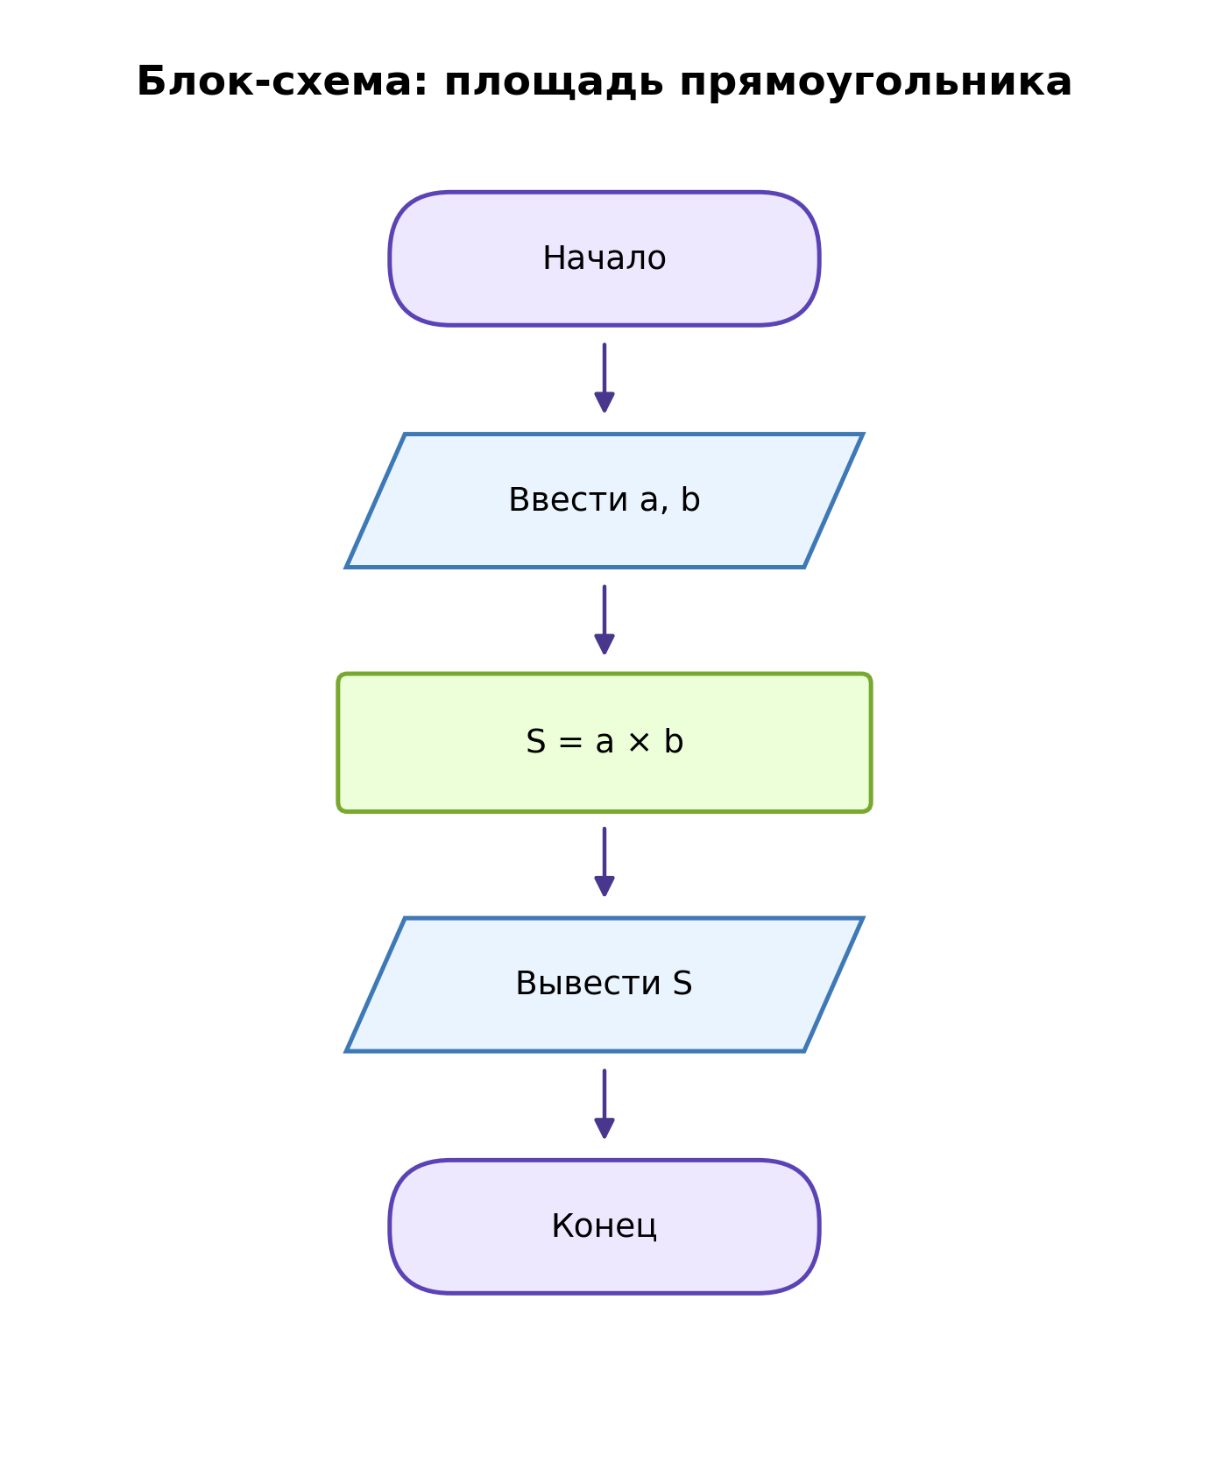
#include <iostream>
using namespace std;
int main()
{
double a, b, S;
cout << "Введите длину и ширину: ";
cin >> a >> b;
S = a * b;
cout << "Площадь = " << S;
return 0;
}

4. Напишите программу по блок-схеме
По блок-схеме самостоятельно напишите программу определения стоимости покупки. Код не дан: переведите каждый блок схемы в соответствующую команду C++.
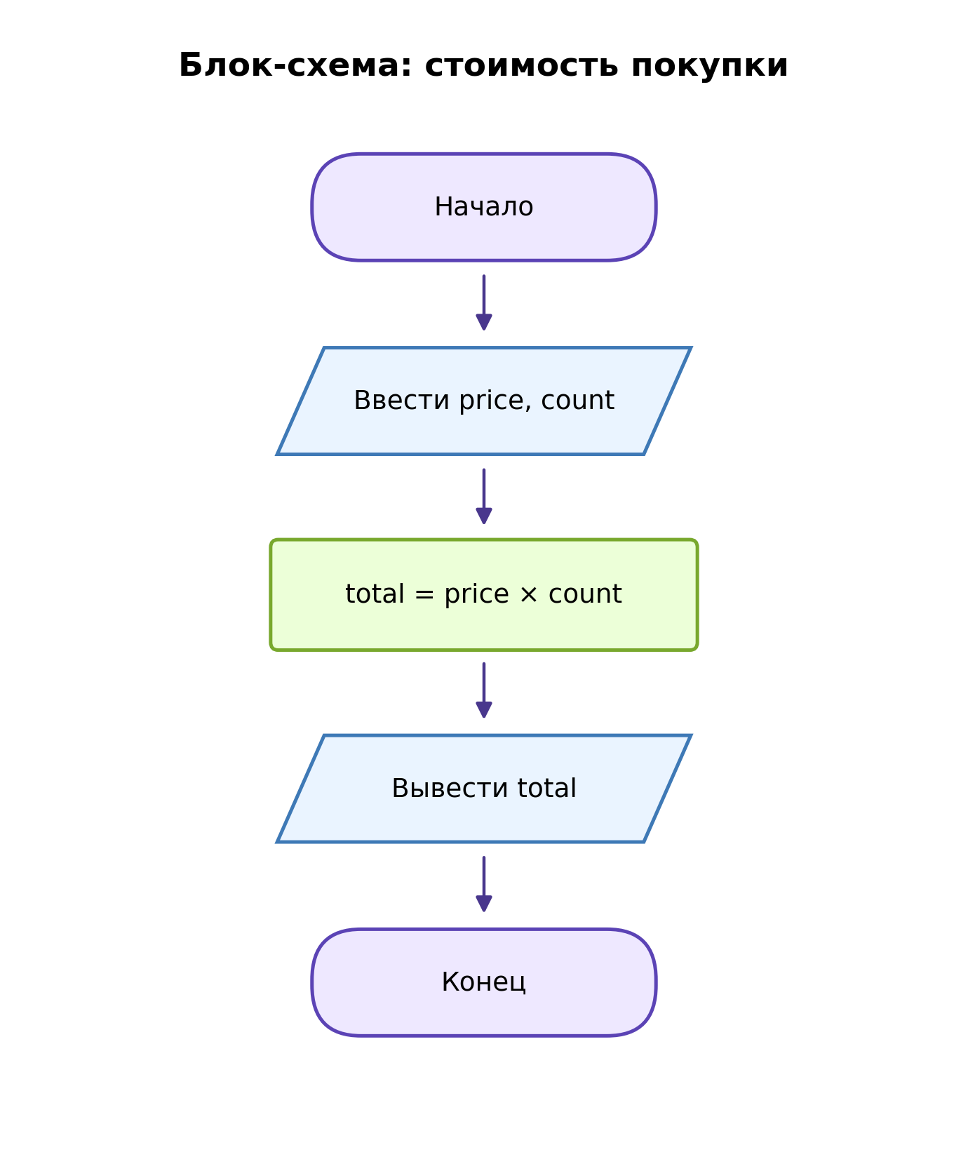
- price — цена одного товара;
- count — количество товара;
- total — итоговая стоимость покупки.
Место для кода:
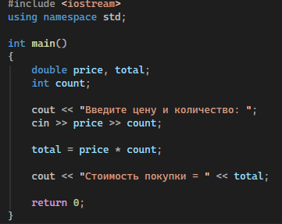

5. Ещё одна программа по блок-схеме
Составьте программу, которая вводит три числа и вычисляет их среднее арифметическое.
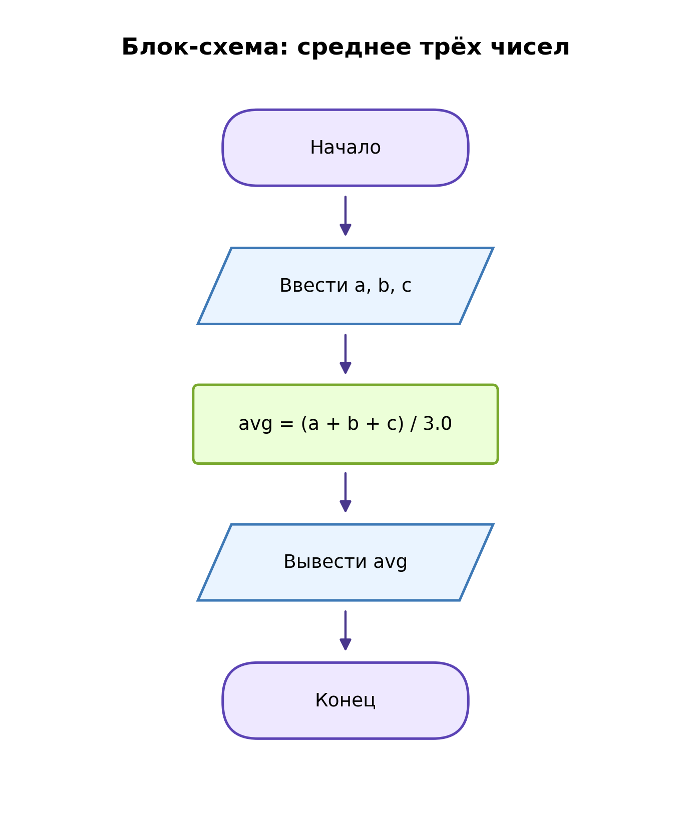
Обратите внимание на / 3.0. Если требуется вещественный результат, хотя бы один операнд деления должен быть вещественным.

6. Найдите и исправьте ошибки
Найдите ошибки, исправьте программу и запустите её.
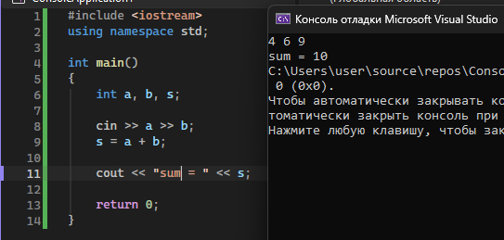
Ошибки:
1. s не была объявлена.
2. cin << a << b → правильно cin >> a >> b.
3. cout >> → правильно cout <<.
4. cout >> → правильно cout <<.

7. Основная практическая часть

7.1. Периметр прямоугольника
Введите a и b. Вычислите P = 2 * (a + b).
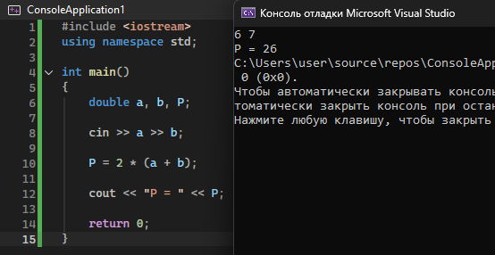

7.2. Стоимость покупки
Введите price и count. Вычислите total = price * count.
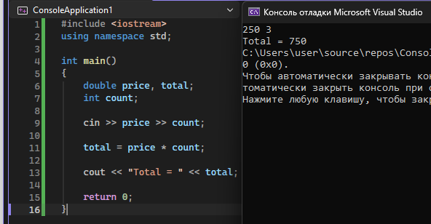

7.3. Перевод времени
Введите количество часов. Выведите количество минут и секунд.
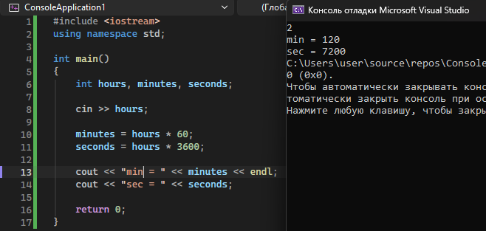

7.4. Среднее арифметическое
Введите три числа. Вычислите average = (a + b + c) / 3.0.
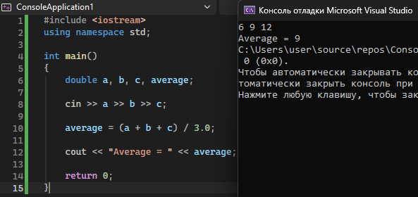

7.5. Последняя цифра
Введите целое число n. Найдите последнюю цифру: last = n % 10.
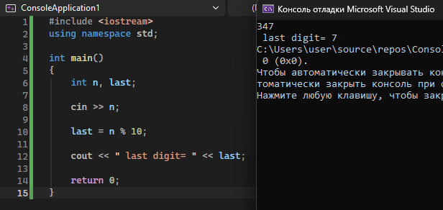

8. Индивидуальное задание
Выполните один вариант, указанный преподавателем. Для задачи обязательно: определить входные данные, выбрать типы переменных, записать формулу, написать программу и проверить минимум на двух наборах данных.
Вариант | Задание
1 | Площадь и периметр прямоугольника.  #include <iostream>  using namespace std;  int main(){  double a,b; cin>>a>>b;  cout<<"S="<<a*b<<"\nP="<<2*(a+b);  }
2 | Площадь квадрата.  #include <iostream>  using namespace std;  int main(){  double a; cin>>a;  cout<<"S="<<a*a;  }
3 | Периметр квадрата.  #include <iostream>  using namespace std;  int main(){  double a; cin>>a;  cout<<"P="<<4*a;  }
4 | Стоимость покупки: цена × количество.  #include <iostream>  using namespace std;  int main(){  double p; int n; cin>>p>>n;  cout<<"Total="<<p*n;  }
5 | Часы перевести в минуты.  #include <iostream>  using namespace std;  int main(){  int h; cin>>h;  cout<<h*60;  }
6 | Часы перевести в секунды.  #include <iostream>  using namespace std;  int main(){  int h; cin>>h;  cout<<h*3600;  }
7 | Километры перевести в метры.  #include <iostream>  using namespace std;  int main(){  double k; cin>>k;  cout<<k*1000;  }
8 | Метры перевести в сантиметры.  #include <iostream>  using namespace std;  int main(){  double m; cin>>m;  cout<<m*100;  }
9 | Килограммы перевести в граммы.  #include <iostream>  using namespace std;  int main(){  double k; cin>>k;  cout<<k*1000;  }
10 | Среднее двух чисел.  #include <iostream>  using namespace std;  int main(){  double a,b; cin>>a>>b;  cout<<(a+b)/2.0;  }
11 | Среднее трёх чисел.  #include <iostream>  using namespace std;  int main(){  double a,b,c; cin>>a>>b>>c;  cout<<(a+b+c)/3.0;  }
12 | Сумма и произведение трёх чисел.  #include <iostream>  using namespace std;  int main(){  double a,b,c; cin>>a>>b>>c;  cout<<a+b+c<<"\n"<<a*b*c;  }
13 | По радиусу найти диаметр.  #include <iostream>  using namespace std;  int main(){  double r; cin>>r;  cout<<2*r;  }
14 | Длина окружности: L = 2 * 3.14 * r.  #include <iostream>  using namespace std;  int main(){  double r; cin>>r;  cout<<2*3.14*r;  }
15 | Площадь круга: S = 3.14 * r * r.  #include <iostream>  using namespace std;  int main(){  double r; cin>>r;  cout<<3.14*r*r;  }
16 | Возраст через 5 лет.  #include <iostream>  using namespace std;  int main(){  int a; cin>>a;  cout<<a+5;  }
17 | Дни перевести в часы.  #include <iostream>  using namespace std;  int main(){  int d; cin>>d;  cout<<d*24;  }
18 | Минуты перевести в секунды.  #include <iostream>  using namespace std;  int main(){  int m; cin>>m;  cout<<m*60;  }
19 | Последняя цифра целого числа.  #include <iostream>  using namespace std;  int main(){  int n; cin>>n;  cout<<n%10;  }
20 | Количество полных десятков: n / 10.  #include <iostream>  using namespace std;  int main(){  int n; cin>>n;  cout<<n/10;  }
21 | Вычислить (a + b) * 2.  #include <iostream>  using namespace std;  int main(){  double a,b; cin>>a>>b;  cout<<(a+b)*2;  }
22 | Вычислить a * b + c.  #include <iostream>  using namespace std;  int main(){  double a,b,c; cin>>a>>b>>c;  cout<<a*b+c;  }
23 | Вычислить (a + b) / 2.0.  #include <iostream>  using namespace std;  int main(){  double a,b; cin>>a>>b;  cout<<(a+b)/2.0;  }
24 | Вычислить a*a + b*b.  #include <iostream>  using namespace std;  int main(){  double a,b; cin>>a>>b;  cout<<a*a+b*b;  }

9. Анализ индивидуальной задачи
Что вводится?
Какие переменные нужны?
Какие типы данных?
Формула / выражение
Что выводится?

10. Что показать преподавателю
- работающие программы по заданиям 4–7;
- индивидуальную программу своего варианта;
- два тестовых запуска индивидуальной программы;
- умение объяснить назначение переменных и основную формулу.

Критерии оценивания
Критерий | Баллы
Разминка и порядок операций | 10
Сборка программы | 10
Программа по блок-схеме №1 | 15
Программа по блок-схеме №2 | 15
Исправление ошибок | 10
Основные задачи | 20
Индивидуальная задача | 15
Защита | 5
ИТОГО | 100
Итог работы: студент умеет переводить простой линейный алгоритм в программу C++ и проверять результат вычислений.

